НИУ «ВШЭ» и НСПК

Обоснование реализации сервиса
Права
Басков Даниил Валерьевич
Факультет Компьютерных Наук (ФКН)
Магистратура Первый курс
Версия 0.0.1 от 22.11.2025

Резюме

Оглавление
Резюме 2
Оглавление 3
История изменений 5
Термины, определения, сокращения 6
1. Описание сервиса 7
1.1. Идея сервиса 7
1.2. Акторы 9
1.2.1. Описание акторов 9
1.2.2. Функции акторов 9
1.3. Архитектурные схемы 11
1.3.1. Схема «До» с описанием внешних процессов 11
1.3.2. Схема «После» внедрения сервиса с описанием внешних процессов 12
1.4. Пользовательские сценарии 14
1.4.1. Сценарий «Регистрация в сервисе» 14
1.4.2.Сценарий «Выбор автошколы / инструктора» 14
1.4.3. Сценарий «Оплата занятия / выставление оценки инструктору» 14
1.4.4. Сценарий «Написание отзыва» 14
1.4.5. Сценарий «Отмена бронирования времени / места» 14
1.4.6. Сценарий «Выбор места занятия» 14
1.4.7. Сценарий «Просмотр маршрута занятия с видеофрагментами ошибок» 14
1.4.8. Сценарий «Выбор времени / места занятия» 14
1.5. Схема внутренней логики работы сервиса 14
1.6. Интерфейс приложения «TWIN» 14
2. Маркетинг 14
2.1. Рынок сервиса 14
2.1.1. Прогноз объема рынка 14
2.1.2. Ситуационный анализ 14
2.1.2.1. Оценка потенциала спроса 14
2.1.2.2. Оценка потенциала продаж 14
2.1.2.3. Оценка условий конкуренции 14
2.1.2.4. Оценка рыночных трендов 15
2.1.3. Оценка факторов макросреды на основе PESTEL-Анализа 15
2.1.3.1. Оценка политических факторов 15
2.1.3.2. Оценка экономических факторов 15
2.1.3.3. Оценка социальных факторов 15
2.1.3.4. Оценка технологических факторов 15
2.1.3.5. Оценка экологических факторов 15
2.1.3.6. Оценка юридических факторов 15
2.2. Анализ потребителей 15
2.2.1. Определение целевой аудитории 15
2.3. Customer Development 15
2.3.1. Формирование гипотез для поиска целевой аудитории 15
2.3.2. Составление опроса 15
2.3.3. Вывод по результатам исследования 16
2.4. Разработка продуктовой стратегии 16
2.4.1. Методика STP-сегментация 16
2.4.2. Методика STP-позиционирование 16
2.5. Формирование основы расчета 16
2.5.1. Маркетинг Микс 16
2.5.1.1. Маркетинг Микс – Product 16
2.5.1.2. Маркетинг Микс – Price 16
2.5.1.3. Маркетинг Микс – Place 16
2.5.1.4. Маркетинг Микс – Promotion 16
2.5.2. Канва Остервальдера 16
3. Экономическая составляющая сервиса 17
3.1. Расчет дисконтирования, доходов, расходов 17
3.1.1. Расчет ставки дисконтирования 17
3.1.2. Расчет суммы амортизации 17
3.1.3. Выбор режима налогообложения 17
3.1.4. Расчет свободного денежного потока 17
3.2. Построение финансовой модели 17
3.2.1. Определение предпосылок 17
3.2.2. Расчет драйверов роста 17
3.3. Формирование денежных потоков в Excel 17
3.3.1. Расчет показателей экономической эффективности проекта 17
3.3.2. Сценарный анализ проекта 17
3.3.3. Анализ рисков проекта 17
Список используемой литературы 18

История изменений
№ версии | Дата обновления | Краткое описание изменения | Обновлено
0.0.1 | 22.11.2025 | Создание документа. Описание терминов и сокращений сервиса, 1.1-1.4.
0.0.2 | 30.11.25 | 2.1.1 Содержание | 1.2, 1.4
0.0.3 | 06.12.25 | 1.4 1.4.1 | Содержание 1.1 2.1

Термины, определения, сокращения
Аббр. | Термин | Описание

1. Описание сервиса

1.1. Идея сервиса
Ключевая идея сервиса «Права» заключается в улучшении качества образования водителей, путем создания возможности для ученика бронировать время, оплачивать занятия и проводить работу над ошибками, в следствии чего улучшается безопасность на дорогах.
Студент и инструктор/автошкола подтверждают данные через госуслуги, то есть при первом входе, сервис сразу показывает плашку, что нужно подтвердить данные, нажимая на неё пользователь переходит в приложение госуслуг или скачивает его, после подтверждения возвращается в сервис с подгруженными паспортными данными. Создав цифровой личный кабинет в сервисе, студент выбирает автошколу в которой учится, инструктора у которого будет заниматься, после студент онлайн выбирает временной слот и место начала занятия по вождению, оплачивает, прикрепляет медицинскую справку о допуске к занятию и просматривает откатанные часы. Сервис показывает рейтинг инструктора/автошколы на основе отзывов студентов и проставленных ими оценок.
Когда студент оплачивает занятие через сервис, деньги списываются с его счёта в банке, через НСПК переходят на счёт банка сервиса. Сервис рассчитывает комиссию и после занятия через НСПК переводит деньги на счёт банка инструктора.
Сервис агрегирует автошколы и независимых инструкторов, предоставляя платформу для поиска, бронирования, оплаты занятий и автоматического анализа прогресса обучения. Когда студент прошёл теоретическую часть, практическую на площадке и выезжает в город, сервис добавляет ещё одну функцию. Уникальность сервиса заключается в использовании нейросетей (YandexGPT) для фиксации стоп-слов инструктора («Ошибка» – студент совершил ошибку, «Стоп» – место ошибки проехали), которые возвращаются как временные метки, с помощью которых сервис вырезает фрагменты из видео с регистратора инструктора. Сервис соотносит по времени фрагмент из видео и местоположение инструктора, полученное сервисом с разрешения инструктора транслирующего свою геопозицию. Далее сервис отправляет студенту карту с местами и видеофрагментами ошибок. На карте отражается маршрут, который проехал студент, чем чаще он проезжал по участку маршрута, тем более темно-зелёным отмечается участок маршрута. Это полезно для инструктора так как он может посмотреть места ошибок студента и подготовиться к следующему занятию, на котором студент проедет по местам ошибок. Для студента это полезно, так как он может дома спокойно проанализировать места ошибок и предложить инструктору проехать по ним ещё раз. Места ошибок отмечаются красным.
Преимущество сервиса в том, что он помогает студенту просматривать свои ошибки дома, тем самым повышая качество образования, а выбор времени, места занятия и оплату онлайн даёт технологичность и комфорт в получении образования. Идея помогает инструктору видеть отзывы о своём преподавании, корректировать подходы тем самым улучшая качество образования и обеспечивая безопасность на дорогах.
По статистике полученной из моего опроса, ученики хотят удобно и в одном месте бронировать, оплачивать и делать работу над ошибками.

1.2. Акторы

1.2.1. Описание акторов
Список акторов и их описание представлен в Таблица 1. Акторы и их описание
Таблица 1. Акторы и их описание
Актор | Описание
Ученик | Физическое лицо, желающее получить качественное образование по управлению транспортным средством
Инструктор (автошкола) | Частный преподаватель по вождению или юридическое лицо (автошкола), предоставляющее услуги обучения.
Госуслуги | Государственная информационная система, предоставляющая доступ к государственным и муниципальным услугам.
Яндекс | Технологическая компания, выступающая в роли поставщика AI-решений и облачной инфраструктуры.
НСПК | Элемент российской национальной платежной системы.
Банк Эмитент | Банк, обслуживающий пользователя.
Банк Эквайер | Банк, обслуживающий организации и магазины подарков.

1.2.2. Функции акторов
Список акторов и их функций представлен в Таблица 2. Акторы и их функции
Таблица 2. Акторы и их функции
Актор | Функции
Ученик | Поиск и выбор инструктора/автошколы, бронирование занятий, выбор места проведения занятия, оплата через сервис, работа над персональными ошибками после вождения, анализируя карту маршрута и ошибок, отображенные в личном кабинете, выставление оценки и отзывов инструктору для формирования рейтинга.
Инструктор (автошкола) | Ведение расписания, прием заявок на бронирование, проведение занятий, получение оплаты.
Госуслуги | Предоставление (с согласия пользователя) верифицированных данных ученика для автоматического заполнения профиля в сервисе «Права» (ФИО, паспортные данные).
Яндекс | Обработка видео с регистратора, отправленного сервисом. Под обработкой понимается создание временных меток, когда были произнесены стоп слова «Ошибка», «Стоп», отправка этих меток в сервис.
НСПК | Проведение платежей.
Банк Эмитент | Проведение платежей.
Банк Эквайер | Инициация платежей.

1.3. Архитектурные схемы

1.3.1. Схема «До» с описанием внешних процессов
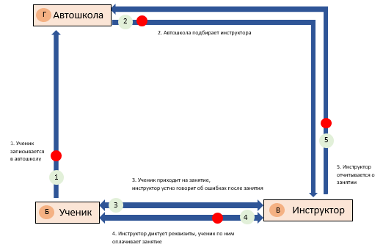
Рисунок 1. Архитектура сервиса AS IS
Пояснение к архитектуре (Рисунок 1):
1 – Ученик периодически записывается на занятие в автошколу для получения практического опыта.
2 – Автошкола подбирает инструктора, чтобы он провел практическое занятие с учеником.
3 – Ученик приходит на занятие к инструктору, чтобы получить практический опыт для дальнейшей сдачи экзамена. Инструктор даёт устную обратную связь в конце практического.
4 – После проведенного практического занятия инструктор диктует реквизиты чтобы ученик мог оплатить занятие. Ученик переводит деньги инструктору за проведенное занятие, чтобы рассчитаться с инструктором.
5 – Инструктор отчитывается о проведенном занятии перед автошколой.

1.3.2. Схема «После» внедрения сервиса с описанием внешних процессов
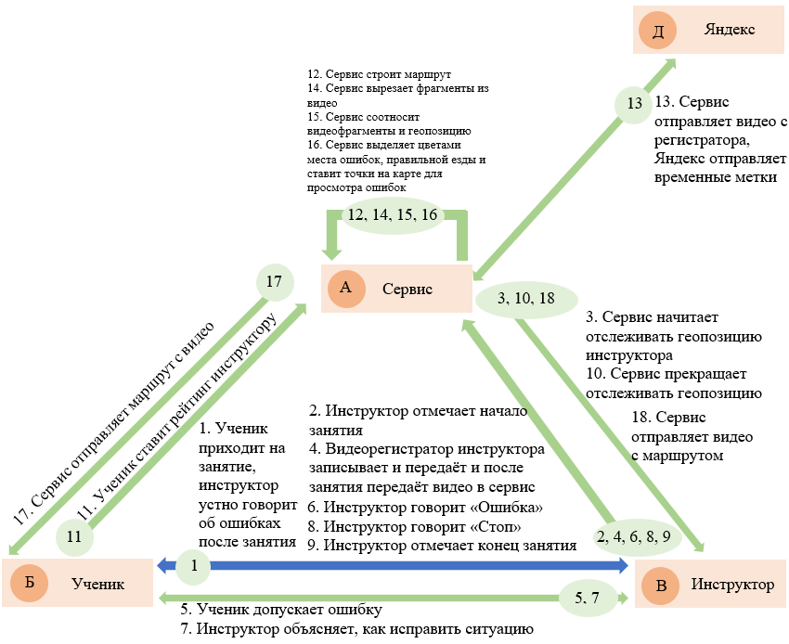
Рисунок 2. Архитектура сервиса TO BE
Ключевой процесс: проведение учебного занятия с автоматическим анализом ошибок. Этот процесс наиболее полно демонстрирует уникальность предлагаемого решения и охватывает взаимодействие ученика, инструктора/автошколы, Яндекса.
Пояснение к архитектуре (Рисунок 2):
1 – Ученик приходит на занятие к инструктору, чтобы получить практический опыт для дальнейшей сдачи экзамена. Инструктор даёт устную обратную связь в конце практического.
2 – Инструктор отмечает в сервисе, что занятие началось, чтобы сервис начал отслеживать геопозицию инструктора.
3 – Сервис начинает отслеживать геопозицию инструктора для создания маршрута передвижения после окончания занятия.
4 – Видеорегистратор, подключённый к смартфону инструктора записывает и передаёт видео в сервис, чтобы он обработал видео, после окончания занятия, так как в реальном времени могут быть перебои с интернетом.
5 – Ученик допускает ошибку.
6 – Инструктор говорит стоп-слово «Ошибка», что фиксируется на видео для обработки в сервисе сервиса.
7 – Инструктор объясняет ученику как исправить ситуацию, чтобы ученик больше не совершал ошибку, а также момент от слова «Ошибка» до слова «Стоп», фиксируется на видео.
8 – Инструктор говорит стоп-слово «Стоп», что фиксируется на видео для обработки видео на сервисе.
9 – Инструктор отмечает в сервисе, что занятие окончено, чтобы сервис перестал считывать геопозицию.
10 – Сервис прекращает отслеживание геопозиции и начинает обработку видео, чтобы отправить обработанные фрагменты отправить вместе с картой ученику.
11 – Ученик ставит оценку и отзыв инструктору за занятие, чтобы у инструктора формировался рейтинг.
12 – Сервис строит маршрут на основе данных о геопозиции за всё время урока, при этом сохраняя данные о местонахождении инструктора в каждый момент времени, чтобы далее сервис соотнес маршрут с видеофрагментами и отправил ученику.
13 – Сервис отправляет видео в Яндекс для получения временных меток, которые основываются на произнесении в видео инструктором стоп-слов. Яндекс отправляет временные метки, чтобы при помощи полученных меток сделать видео фрагменты, начало видео фрагмента от метки по стоп-слову «Ошибка», конец «Стоп».
14 – Сервис вырезает фрагменты из видео по временным меткам (от метки по стоп-слову «Ошибка» до «Стоп»).
15 – Сервис соотносит видеофрагменты (по времени, когда была совершена ошибка) с геопозицией (по времени, взятом с данных со смартфона инструктора), чтобы у ученика была интерактивная карта, где и какую ошибку он совершил.
16 – Сервис выделяет маршрут зелёным, если нет ошибок. Чем чаще по части маршрута проезжают, тем темно-зеленее часть маршрута становится. Если совершается ошибка, маршрут отмечается красным и добавляется точка, кликнув на которую можно посмотреть видеофрагмент с ошибкой.
17 – Сервис отправляет маршрут с видео ученику для анализа своих ошибок.
18 – Сервис отправляет маршрут с видео инструктору для подготовки к следующему занятию.

1.4. Пользовательские сценарии
1.4.1. Сценарий «Регистрация в сервисе».
1.4.2. Сценарий «Выбор автошколы / инструктора».
1.4.5. Сценарий «Оплата занятия / выставление оценки инструктору».
1.4.4. Сценарий «Написание отзыва».
1.4.5. Сценарий «Отмена бронирования времени / места».
1.4.6. Сценарий «Выбор места занятия».
1.4.7. Сценарий «Просмотр маршрута занятия с видеофрагментами ошибок».
1.4.8. Сценарий «Выбор времени / места занятия».
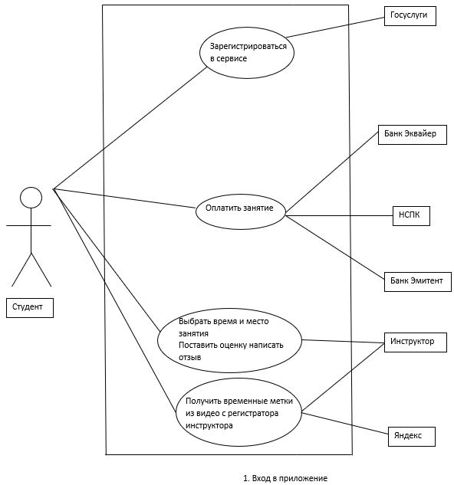
Рисунок 3. Диаграмма пользовательские сценариев сервиса

1.4.1. Сценарий «Регистрация в сервисе»
Описание: это сценарий, который описывает процесс регистрации нового пользователя в сервисе «Права». Пользователь является инициатором сценария и вводит свои данные, после чего сервис обрабатывает запрос и регистрирует пользователя.
Предусловия:
1. Пользователь имеет доступ к интернету и мобильному устройству.
2. Сервис «Права» имеет активную систему регистрации и базу данных для хранения информации о пользователях.
Постусловие: Пользователь успешно зарегистрирован в сервисе «Права» и может использовать все его функции.
Диаграмма активностей представлена на Рисунок 4.
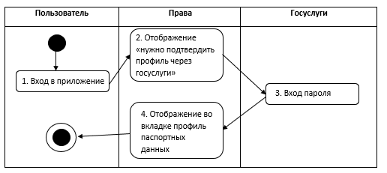
Рисунок 4. Диаграмма активностей для сценария «Регистрация в сервисе»
Описание процесса:
Шаг 1. Пользователь заходит на сайт или в мобильное приложение «Права» и нажимает кнопку «Регистрация».
Шаг 2. Сервис «Права» отображает плашку с надписью «нужно подтвердить профиль через госуслуги».
Шаг 3. Пользователь переходит в госуслуги и вводит пароль для входа.
Шаг 4. Пользователь возвращается Сервис и видит, что данные во вкладке профиль заполнены.

1.4.2.Сценарий «Выбор автошколы / инструктора»

1.4.3. Сценарий «Оплата занятия / выставление оценки инструктору»

1.4.4. Сценарий «Написание отзыва»

1.4.5. Сценарий «Отмена бронирования времени / места»

1.4.6. Сценарий «Выбор места занятия»

1.4.7. Сценарий «Просмотр маршрута занятия с видеофрагментами ошибок»

1.4.8. Сценарий «Выбор времени / места занятия»

1.5. Схема внутренней логики работы сервиса

1.6. Интерфейс приложения «Права»

2. Маркетинг

2.1. Рынок сервиса

2.1.1. Прогноз объема рынка
Методология количественной оценки рынка PAM-TAM-SAM-SOM (Рисунок 43) играет важную роль в оценке инвестиционных возможностей. PAM и TAM показывают потенциал рынка в масштабе, SOM – краткосрочный потенциал продукта, а отношение SOM/SAM – показывает целевую долю рынка продукта.
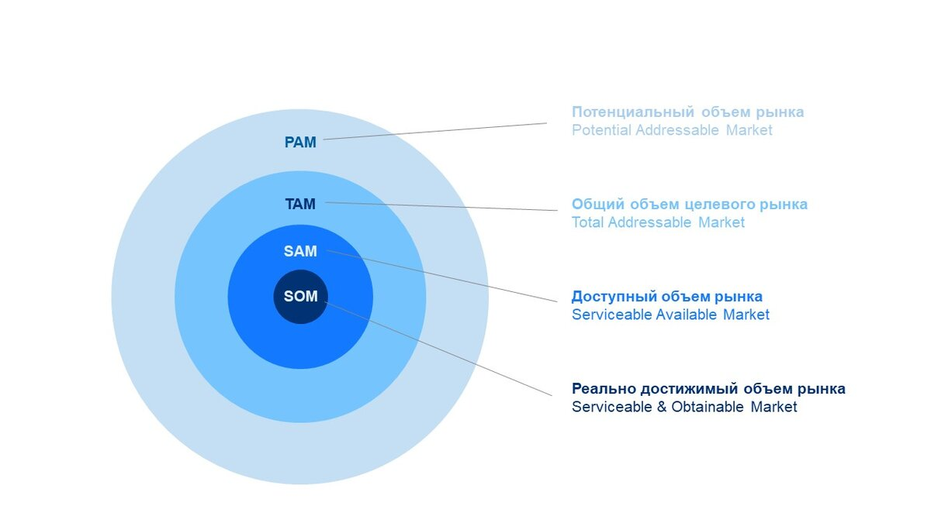
Рисунок 43. Концепция четырех показателей оценки рынка
PAM (Potential Available Market) – это потенциально доступный объем рынка, т.е. данный показатель определяет, до какой величины вырастет TAM, исходя из существующих тенденций рынка. Сюда попадают все люди, которые могут обучаться, то есть в пределах их возможностей.
На 1 января 2023 год численность населения России составляет 147 182 123 человек, в том числе детей в возрасте от 16 до 60 лет – 141 549 514 человек [1].
Предложения для расчета:
- В среднем пользователи ходят на вождение 4 раза в месяц.
- Средняя стоимость начального курса по вождению, по данным profi.ru, составляет 44 153 рублей [5].
$PAM=141 549 514 ×44 153= 6 249 835 691 642$ рублей.
Показатель TAM (Total Addressable Market) включает в себя оценку общего объема рынка, который может быть занят разрабатываемым продуктом и представляет собой текущий уровень спроса на все конкурирующие продукты. Он позволяет оценить количество людей, которые учатся на права и те, у кого есть права, сумма вместе
По данным Speed.me в 2023 году 53% населения уже имеют водительские права, а 13% планируют их получить, что в сумме составляет 66% населения [2].
Значит целевая аудитория снижается до $141.549.514 ×0,66=93.422.679$ человек.
Таким образом, общий объем рынка в год составляет:
$TAM=6 249 835 691 642 ×0,66=4 124 891 556 483$ рублей.
SAM (Serviceable Available Market) – это доступный объем целевого рынка и включает в себя ту часть TAM, к которой относятся люди, учащиеся сейчас, таких 5% [2].
$SAM=6 249 835 691 642 ×0,05=312 491 784 582$ рублей.
SOM (Serviceable & Obtainable Market) — реально достижимый объём рынка, доля от SAM. Объём продаж, который сервис может получить с помощью доступных ей инструментов исходя из опроса 2%.
$SOM=312 491 784 582 ×0,02=6 249 835 691$ рублей.
2.1.2. Ситуационный анализ

2.1.2.1. Оценка потенциала спроса

2.1.2.2. Оценка потенциала продаж

2.1.2.3. Оценка условий конкуренции

2.1.2.4. Оценка рыночных трендов

2.1.3. Оценка факторов макросреды на основе PESTEL-Анализа

2.1.3.1. Оценка политических факторов

2.1.3.2. Оценка экономических факторов

2.1.3.3. Оценка социальных факторов

2.1.3.4. Оценка технологических факторов

2.1.3.5. Оценка экологических факторов

2.1.3.6. Оценка юридических факторов

2.2. Анализ потребителей

2.2.1. Определение целевой аудитории

2.3. Customer Development

2.3.1. Формирование гипотез для поиска целевой аудитории

2.3.2. Составление опроса

2.3.3. Вывод по результатам исследования

2.4. Разработка продуктовой стратегии

2.4.1. Методика STP-сегментация

2.4.2. Методика STP-позиционирование

2.5. Формирование основы расчета

2.5.1. Маркетинг Микс

2.5.1.1. Маркетинг Микс – Product

2.5.1.2. Маркетинг Микс – Price

2.5.1.3. Маркетинг Микс – Place

2.5.1.4. Маркетинг Микс – Promotion

2.5.2. Канва Остервальдера

3. Экономическая составляющая сервиса

3.1. Расчет дисконтирования, доходов, расходов

3.1.1. Расчет ставки дисконтирования

3.1.2. Расчет суммы амортизации

3.1.3. Выбор режима налогообложения

3.1.4. Расчет свободного денежного потока

3.2. Построение финансовой модели

3.2.1. Определение предпосылок

3.2.2. Расчет драйверов роста

3.3. Формирование денежных потоков в Excel

3.3.1. Расчет показателей экономической эффективности проекта

3.3.2. Сценарный анализ проекта

3.3.3. Анализ рисков проекта

Список используемой литературы
- Таблица 2. Население по возрастным группам и полу по субъектам Российской Федерации // https://rosstat.gov.ru: [Сайт] - 2020 г. - URL: https://rosstat.gov.ru/storage/mediabank/Tom2_tab2_VPN-2020.xlsx (дата обращения: 06.12.2025)
- Number of smartphone users in Russia from 2014 to 2029 // Statista : [Сайт] - 2024 г. - URL: https://www.byyd.me/ru/blog/2025/03/digital-2025-key-data-datareportal/ (дата обращения: 30.11.2025)
- Теорию в автошколах разрешат преподавать дистанционно // Коммерсантъ : [Сайт] - 2024 г. - URL: https://www.kommersant.ru/doc/8007477 (дата обращения: 30.11.2025)
- Исследование показало, что большинство россиян пользуются сервисами с ИИ // РИА Новости : [Сайт] - 2023 г. - URL: https://ria.ru/20230928/ii-1899123189.html (дата обращения: 30.11.2025)
- 2025 году стоимость обучения в автошколах выросла на 20% // secrets.tbank.ru : [Сайт] - 2025 г. - URL: https://secrets.tbank.ru/trendy/issledovaniya-cen-v-avtoshkolah-v-2025-godu/?internal_source=copypaste#1 (дата обращения: 30.11.2025)

